РОССИЙСКИЙ УНИВЕРСИТЕТ ДРУЖБЫ НАРОДОВ

**Факультет физико-математических и естественных наук**

**Кафедра прикладной информатики и теории вероятностей**

ОТЧЕТ

по лабораторной работе № 5

Конфигурирование VLAN

дисциплина: Администрирование локальных сетей

Студент: Саргсян Арам Грачьяевич

Группа: НПИбд 02-20

**МОСКВА**

2023 г.

**ЦЕЛЬ РАБОТЫ**

Получить основные навыки по настройке VLAN на коммутаторах сети.

**ХОД РАБОТЫ**

1. На коммутаторах сети настроили Trunk-порты на соответствующих интерфейсах (Рис. 1-6).

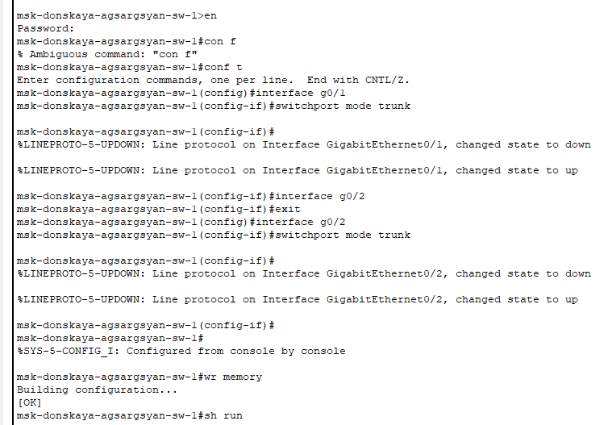**Рис. 1**

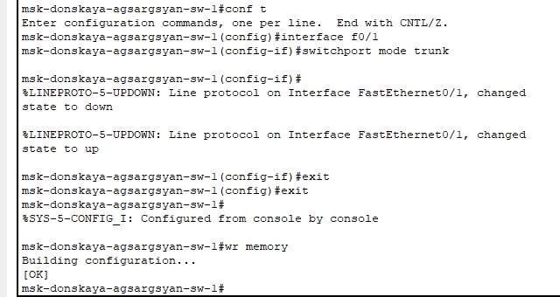**Рис. 2**

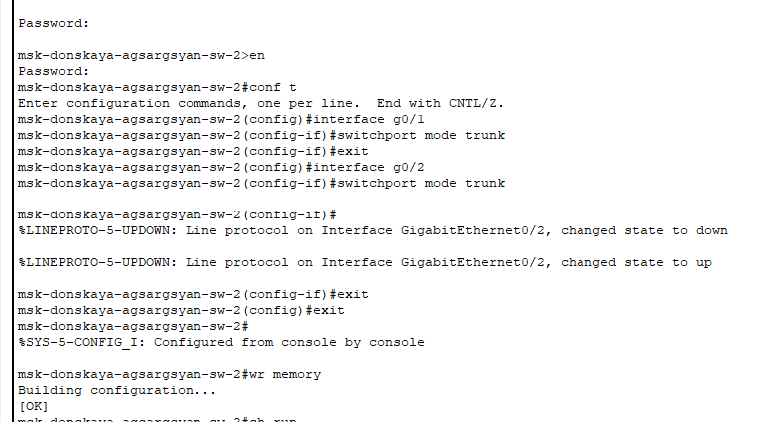**Рис. 3**

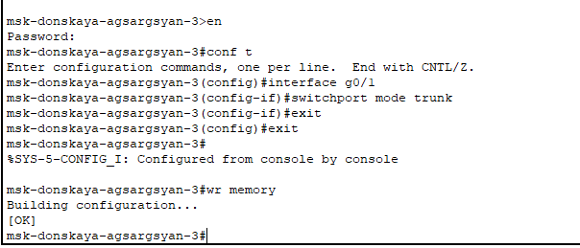**Рис. 4**

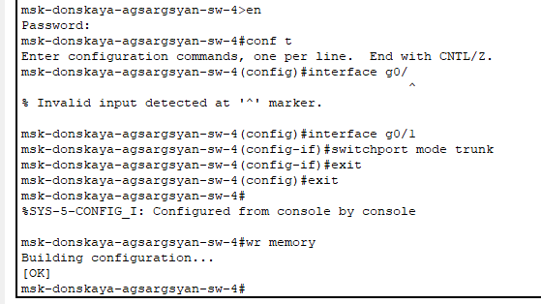**Рис. 5**

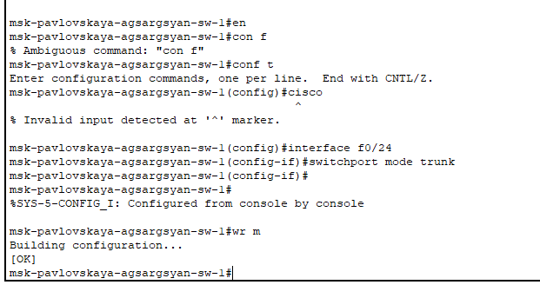**Рис. 6**

1. Настроил коммутатор msk-donskaya-sw-1 как VTP-сервер и прописал на нём номера и названия VLAN (Рис. 7).

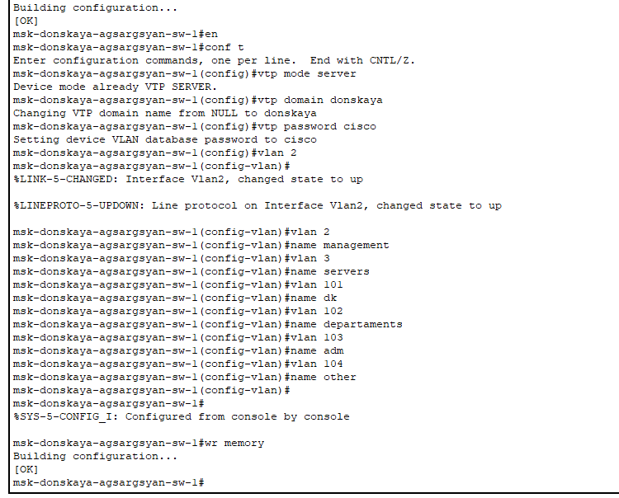**Рис. 7**

1. Остальные коммутаторы указал как vtp клиенты (Рис. 8-11).

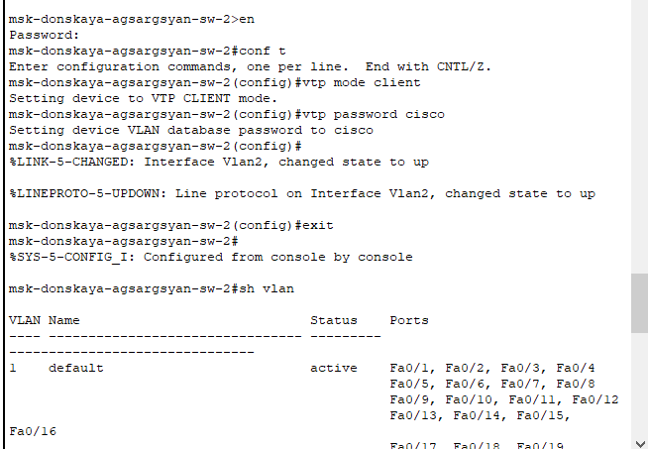**Рис. 8**

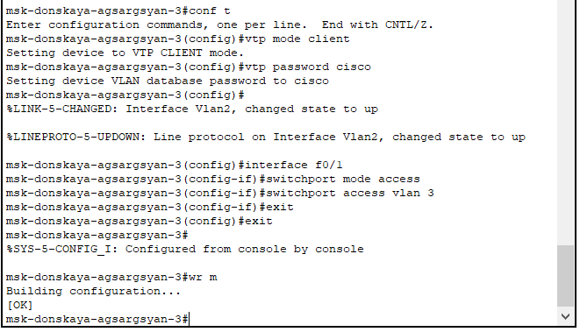**Рис. 9**

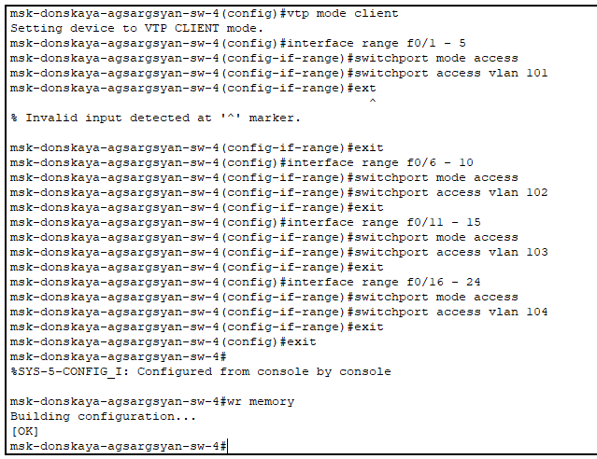**Рис. 10**

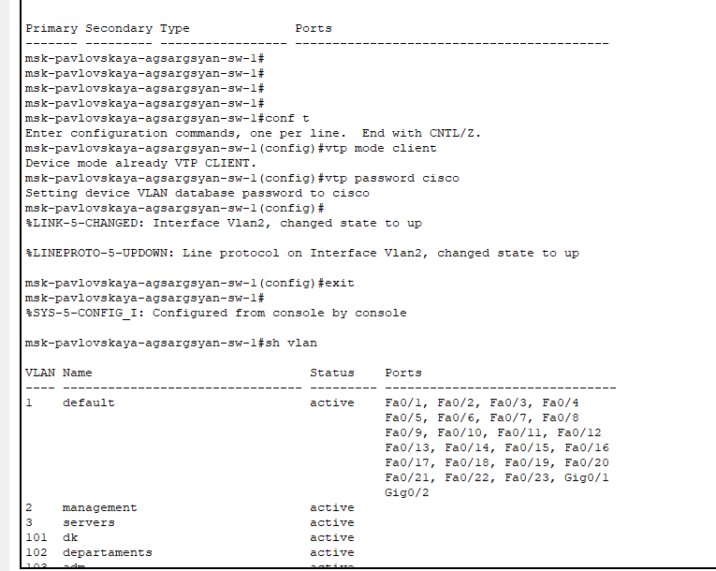**Рис. 11**

1. После указания статических IP-адресов на оконечных устройствах проверьте с помощью команды ping доступность устройств, принадлежащих одному VLAN, и недоступность устройств, принадлежащих разным VLAN. (Рис. 12).

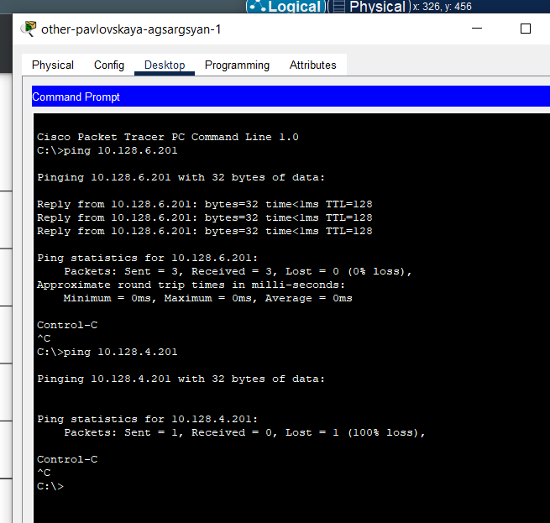**Рис. 12**

1. Смоделировал передачу пакета по сети, просмотрел заголовки протоколов (Рис. 13).

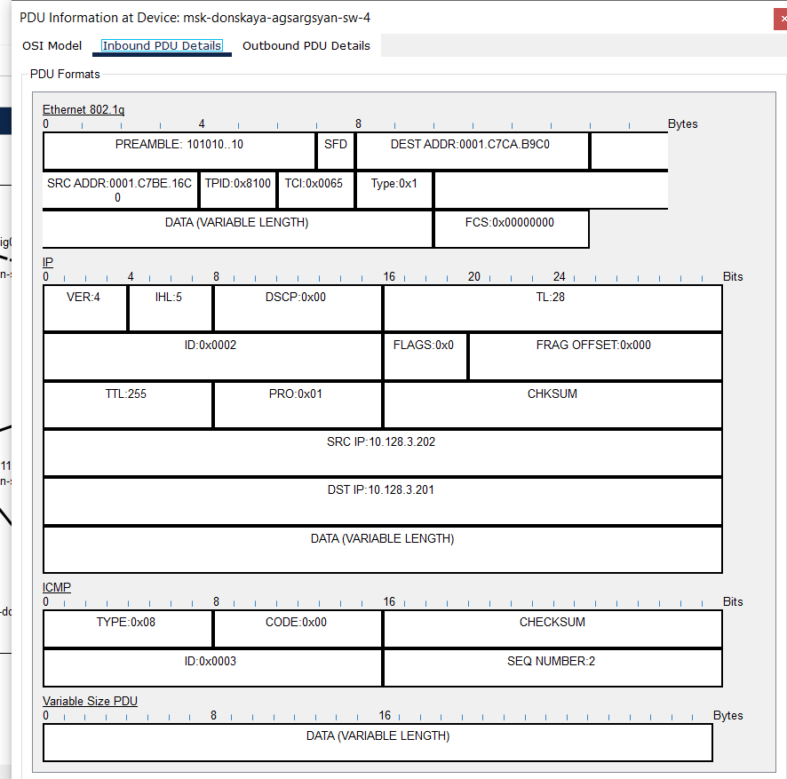**Рис. 13**

**Конфигурации оборудования**

1. **switch msk-donskaya-agsargsyan-sw-1**

!

version 15.0

no service timestamps log datetime msec

no service timestamps debug datetime msec

service password-encryption

!

hostname msk-donskaya-agsargsyan-sw-1

!

enable secret 5 $1$mERr$hx5rVt7rPNoS4wqbXKX7m0

!

!

!

ip domain-name donskaya.rudn.edu

!

username admin secret 5 $1$mERr$hx5rVt7rPNoS4wqbXKX7m0

!

!

!

spanning-tree mode pvst

spanning-tree extend system-id

!

interface FastEthernet0/1

switchport mode trunk

!

interface FastEthernet0/2

!

interface FastEthernet0/3

!

interface FastEthernet0/4

!

interface FastEthernet0/5

!

interface FastEthernet0/6

!

interface FastEthernet0/7

!

interface FastEthernet0/8

!

interface FastEthernet0/9

!

interface FastEthernet0/10

!

interface FastEthernet0/11

!

interface FastEthernet0/12

!

interface FastEthernet0/13

!

interface FastEthernet0/14

!

interface FastEthernet0/15

!

interface FastEthernet0/16

!

interface FastEthernet0/17

!

interface FastEthernet0/18

!

interface FastEthernet0/19

!

interface FastEthernet0/20

!

interface FastEthernet0/21

!

interface FastEthernet0/22

!

interface FastEthernet0/23

!

interface FastEthernet0/24

!

interface GigabitEthernet0/1

switchport mode trunk

!

interface GigabitEthernet0/2

switchport mode trunk

!

interface Vlan1

no ip address

shutdown

!

interface Vlan2

ip address 10.128.1.2 255.255.255.0

!

ip default-gateway 10.128.1.1

!

!

!

!

line con 0

password 7 0822455D0A16

login

!

line vty 0 4

password 7 0822455D0A16

login

transport input ssh

line vty 5 15

login

!

!

!

!

end

1. **msk-donskaya-agsargsyan-sw-2**

!

version 12.1

no service timestamps log datetime msec

no service timestamps debug datetime msec

service password-encryption

!

hostname msk-donskaya-agsargsyan-sw-2

!

enable secret 5 $1$mERr$hx5rVt7rPNoS4wqbXKX7m0

!

!

!

ip domain-name donskaya.rudn.edu

!

username admin secret 5 $1$mERr$hx5rVt7rPNoS4wqbXKX7m0

!

!

!

spanning-tree mode pvst

spanning-tree extend system-id

!

interface FastEthernet0/1

switchport access vlan 3

switchport mode access

!

interface FastEthernet0/2

switchport access vlan 3

switchport mode access

!

interface FastEthernet0/3

!

interface FastEthernet0/4

!

interface FastEthernet0/5

!

interface FastEthernet0/6

!

interface FastEthernet0/7

!

interface FastEthernet0/8

!

interface FastEthernet0/9

!

interface FastEthernet0/10

!

interface FastEthernet0/11

!

interface FastEthernet0/12

!

interface FastEthernet0/13

!

interface FastEthernet0/14

!

interface FastEthernet0/15

!

interface FastEthernet0/16

!

interface FastEthernet0/17

!

interface FastEthernet0/18

!

interface FastEthernet0/19

!

interface FastEthernet0/20

!

interface FastEthernet0/21

!

interface FastEthernet0/22

!

interface FastEthernet0/23

!

interface FastEthernet0/24

!

interface GigabitEthernet0/1

switchport mode trunk

!

interface GigabitEthernet0/2

switchport mode trunk

!

interface Vlan1

no ip address

shutdown

!

interface Vlan2

ip address 10.128.1.3 255.255.255.0

!

ip default-gateway 10.128.1.1

!

!

!

!

line con 0

password 7 0822455D0A16

login

!

line vty 0 4

password 7 0822455D0A16

login

transport input ssh

line vty 5 15

login

!

!

!

!

end

1. **switch msk-donskaya-agsargsyan-sw-3**

!

version 12.1

no service timestamps log datetime msec

no service timestamps debug datetime msec

service password-encryption

!

hostname msk-donskaya-agsargsyan-3

!

enable secret 5 $1$mERr$hx5rVt7rPNoS4wqbXKX7m0

!

!

!

ip domain-name donskaya.rudn.edu

!

username admin secret 5 $1$mERr$hx5rVt7rPNoS4wqbXKX7m0

!

!

!

spanning-tree mode pvst

spanning-tree extend system-id

!

interface FastEthernet0/1

switchport access vlan 3

switchport mode access

!

interface FastEthernet0/2

!

interface FastEthernet0/3

!

interface FastEthernet0/4

!

interface FastEthernet0/5

!

interface FastEthernet0/6

!

interface FastEthernet0/7

!

interface FastEthernet0/8

!

interface FastEthernet0/9

!

interface FastEthernet0/10

!

interface FastEthernet0/11

!

interface FastEthernet0/12

!

interface FastEthernet0/13

!

interface FastEthernet0/14

!

interface FastEthernet0/15

!

interface FastEthernet0/16

!

interface FastEthernet0/17

!

interface FastEthernet0/18

!

interface FastEthernet0/19

!

interface FastEthernet0/20

!

interface FastEthernet0/21

!

interface FastEthernet0/22

!

interface FastEthernet0/23

!

interface FastEthernet0/24

!

interface GigabitEthernet0/1

switchport mode trunk

!

interface GigabitEthernet0/2

!

interface Vlan1

no ip address

shutdown

!

interface Vlan2

ip address 10.128.1.4 255.255.255.0

!

ip default-gateway 10.128.1.1

!

!

!

!

line con 0

password 7 0822455D0A16

login

!

line vty 0 4

password 7 0822455D0A16

login

transport input ssh

line vty 5 15

login

!

!

!

!

end

1. **msk-donskaya-agsargsyan-sw-4**

!

version 12.1

no service timestamps log datetime msec

no service timestamps debug datetime msec

service password-encryption

!

hostname msk-donskaya-agsargsyan-sw-4

!

enable secret 5 $1$mERr$hx5rVt7rPNoS4wqbXKX7m0

!

!

!

ip domain-name donskaya.rudn.edu

!

username admin secret 5 $1$mERr$hx5rVt7rPNoS4wqbXKX7m0

!

!

!

spanning-tree mode pvst

spanning-tree extend system-id

!

interface FastEthernet0/1

switchport access vlan 101

switchport mode access

!

interface FastEthernet0/2

switchport access vlan 101

switchport mode access

!

interface FastEthernet0/3

switchport access vlan 101

switchport mode access

!

interface FastEthernet0/4

switchport access vlan 101

switchport mode access

!

interface FastEthernet0/5

switchport access vlan 101

switchport mode access

!

interface FastEthernet0/6

switchport access vlan 102

switchport mode access

!

interface FastEthernet0/7

switchport access vlan 102

switchport mode access

!

interface FastEthernet0/8

switchport access vlan 102

switchport mode access

!

interface FastEthernet0/9

switchport access vlan 102

switchport mode access

!

interface FastEthernet0/10

switchport access vlan 102

switchport mode access

!

interface FastEthernet0/11

switchport access vlan 103

switchport mode access

!

interface FastEthernet0/12

switchport access vlan 103

switchport mode access

!

interface FastEthernet0/13

switchport access vlan 103

switchport mode access

!

interface FastEthernet0/14

switchport access vlan 103

switchport mode access

!

interface FastEthernet0/15

switchport access vlan 103

switchport mode access

!

interface FastEthernet0/16

switchport access vlan 104

switchport mode access

!

interface FastEthernet0/17

switchport access vlan 104

switchport mode access

!

interface FastEthernet0/18

switchport access vlan 104

switchport mode access

!

interface FastEthernet0/19

switchport access vlan 104

switchport mode access

!

interface FastEthernet0/20

switchport access vlan 104

switchport mode access

!

interface FastEthernet0/21

switchport access vlan 104

switchport mode access

!

interface FastEthernet0/22

switchport access vlan 104

switchport mode access

!

interface FastEthernet0/23

switchport access vlan 104

switchport mode access

!

interface FastEthernet0/24

switchport access vlan 104

switchport mode access

!

interface GigabitEthernet0/1

switchport mode trunk

!

interface GigabitEthernet0/2

!

interface Vlan1

no ip address

shutdown

!

interface Vlan2

ip address 10.128.1.5 255.255.255.0

!

ip default-gateway 10.128.1.1

!

!

!

!

line con 0

!

line vty 0 4

password 7 0822455D0A16

login

transport input ssh

line vty 5 15

login

!

!

!

!

end

1. **msk-pavlovskaya-agsargsyan-sw-1**

!

version 12.1

no service timestamps log datetime msec

no service timestamps debug datetime msec

service password-encryption

!

hostname msk-pavlovskaya-agsargsyan-sw-1

!

enable secret 5 $1$mERr$hx5rVt7rPNoS4wqbXKX7m0

!

!

!

ip domain-name pavlovskaya.rudn.edu

!

username admin secret 5 $1$mERr$hx5rVt7rPNoS4wqbXKX7m0

!

!

!

spanning-tree mode pvst

spanning-tree extend system-id

!

interface FastEthernet0/1

switchport access vlan 101

switchport mode access

!

interface FastEthernet0/2

switchport access vlan 101

switchport mode access

!

interface FastEthernet0/3

switchport access vlan 101

switchport mode access

!

interface FastEthernet0/4

switchport access vlan 101

switchport mode access

!

interface FastEthernet0/5

switchport access vlan 101

switchport mode access

!

interface FastEthernet0/6

switchport access vlan 101

switchport mode access

!

interface FastEthernet0/7

switchport access vlan 101

switchport mode access

!

interface FastEthernet0/8

switchport access vlan 101

switchport mode access

!

interface FastEthernet0/9

switchport access vlan 101

switchport mode access

!

interface FastEthernet0/10

switchport access vlan 101

switchport mode access

!

interface FastEthernet0/11

switchport access vlan 101

switchport mode access

!

interface FastEthernet0/12

switchport access vlan 101

switchport mode access

!

interface FastEthernet0/13

switchport access vlan 101

switchport mode access

!

interface FastEthernet0/14

switchport access vlan 101

switchport mode access

!

interface FastEthernet0/15

switchport access vlan 101

switchport mode access

!

interface FastEthernet0/16

!

interface FastEthernet0/17

!

interface FastEthernet0/18

!

interface FastEthernet0/19

!

interface FastEthernet0/20

switchport access vlan 104

switchport mode access

!

interface FastEthernet0/21

!

interface FastEthernet0/22

!

interface FastEthernet0/23

!

interface FastEthernet0/24

switchport mode trunk

!

interface GigabitEthernet0/1

!

interface GigabitEthernet0/2

!

interface Vlan1

no ip address

shutdown

!

interface Vlan2

ip address 10.128.1.6 255.255.255.0

!

ip default-gateway 10.128.1.1

!

!

!

!

line con 0

password 7 0822455D0A16

login

!

line vty 0 4

password 7 0822455D0A16

login

transport input ssh

line vty 5 15

login

!

!

!

!

end

**ОТВЕТЫ НА КОНТРОЛЬНЫЕ ВОПРОСЫ**

**1. Какая команда используется для просмотра списка VLAN на сетевом устройстве?**

show vlan или sh vlan

**2. Охарактеризуйте VLAN Trunking Protocol (VTP). Приведите перечень команд для настройки и просмотра информации о VLAN. Протокол локальной сети для обмена информацией о VLAN на выбранном транковом порту.**

switchport mode trunk/access

switchport access vlan <vlan number>

vtp mode server/client

vtp domain <domain name>

vtp password <password>

vlan <vlan number>

name <name>

**3. Охарактеризуйте Internet Control Message Protocol (ICMP).**

Используется для передачи сообщений об ошибках и других исключительных ситуациях, возникших при передаче данных. Также на ICMP возлагаются некоторые сервисные функции.

**4. Охарактеризуйте Address Resolution Protocol (ARP).**

Используется для определения MAC-адреса по IP-адресу другого компьютера.

**5. Что такое MAC-адрес? Какова его структура?**

MAC-адрес, физический адрес **—** Уникальный идентификатор, присваиваемый каждой единице активного оборудования или некоторым их интерфейсам в компьютерных сетях Ethernet.

**ВЫВОД**

Я Получил основные навыки по настройке VLAN на коммутаторах сети.